**INTEGRANTES**

Rm551754 – Enzo Ross Gallone

Rm550989 – Igor Ribeiro Bezerra

Rm550769 – Leonardo Cordeiro Scotti

Rm551154 – Mariana Trentino Albano

Rm98903 – Vitor Kubica Silveira

**URL DO REPOSITÓRIO**

<https://github.com/leocscotti/checkpoint2-web>

**URL DA PÁGINA NO GITPAGES**

<https://leocscotti.github.io/checkpoint2-web/>

**PRINT DO CÓDIGO DE CADA PÁGINA**

***PÁGINA INDEX***

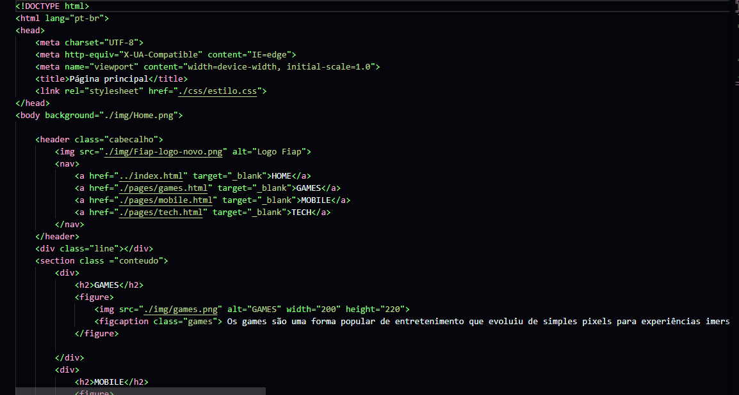

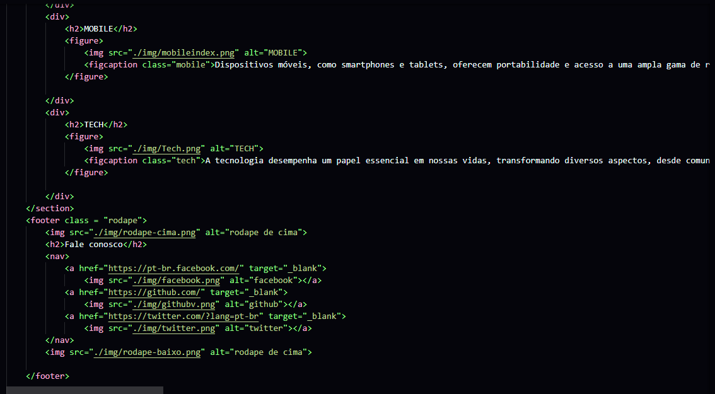

***PÁGINA GAMES***

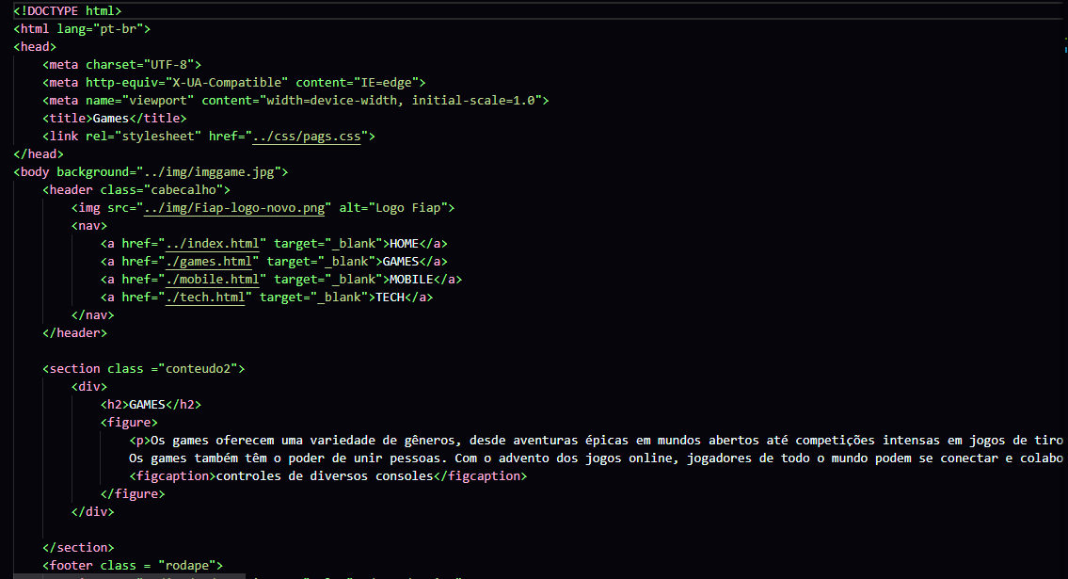

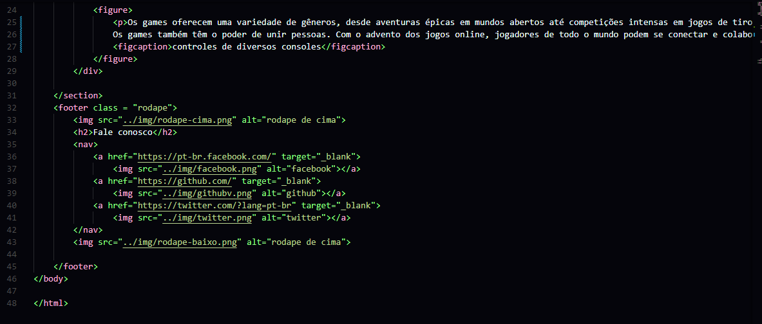

***PÁGINA MOBILE***

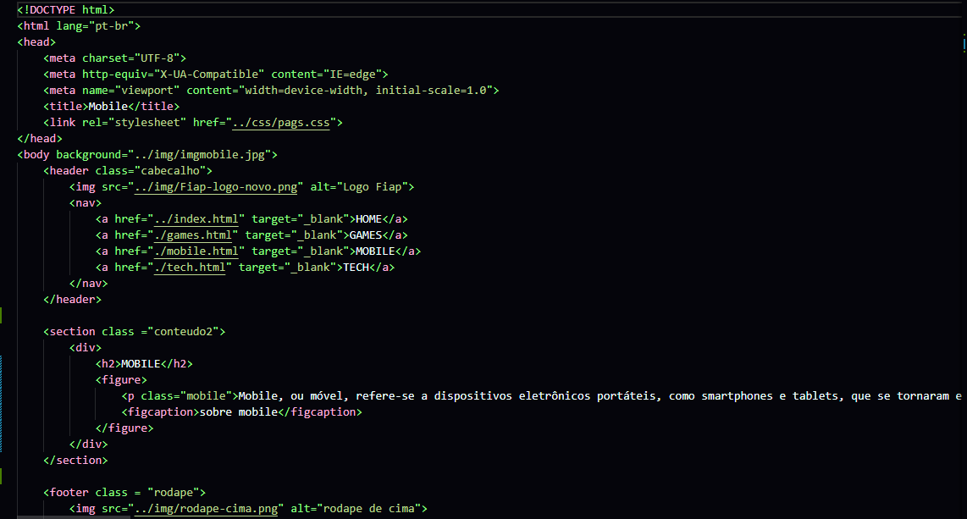

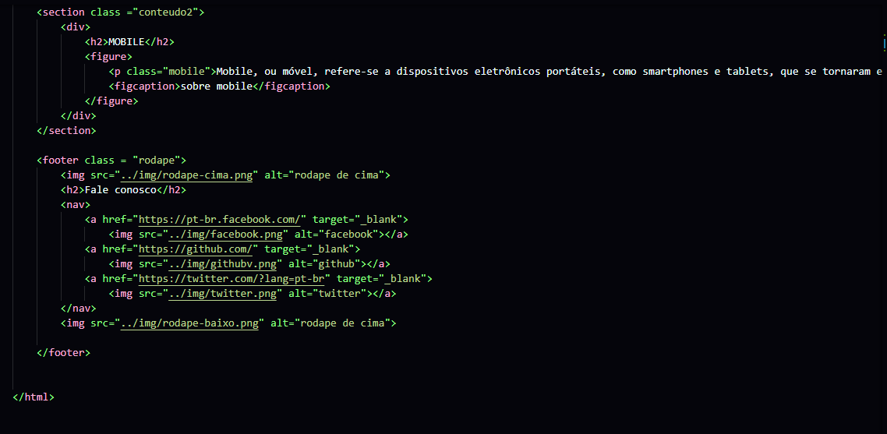

***PÁGINA TECH***

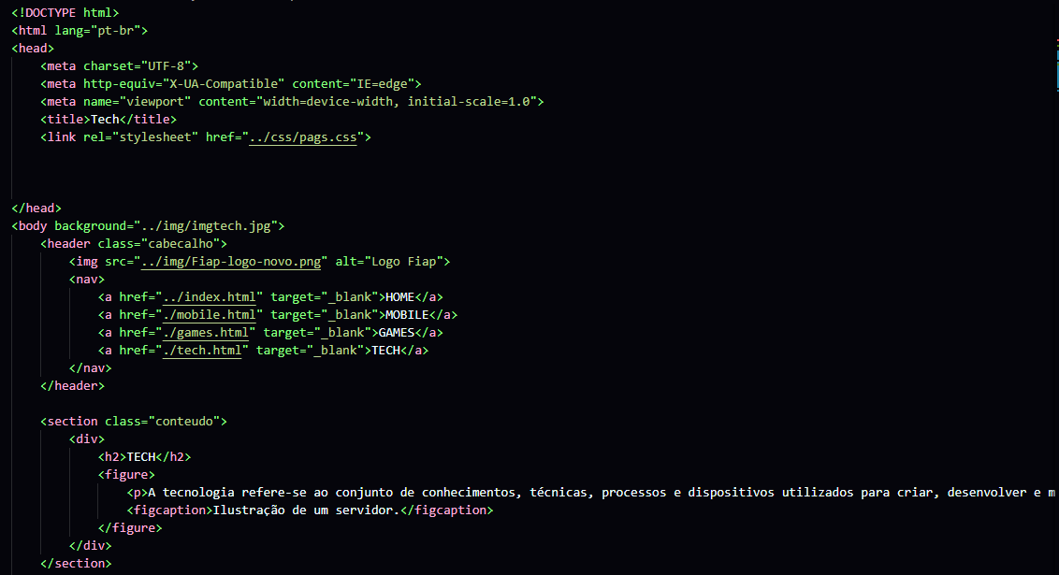

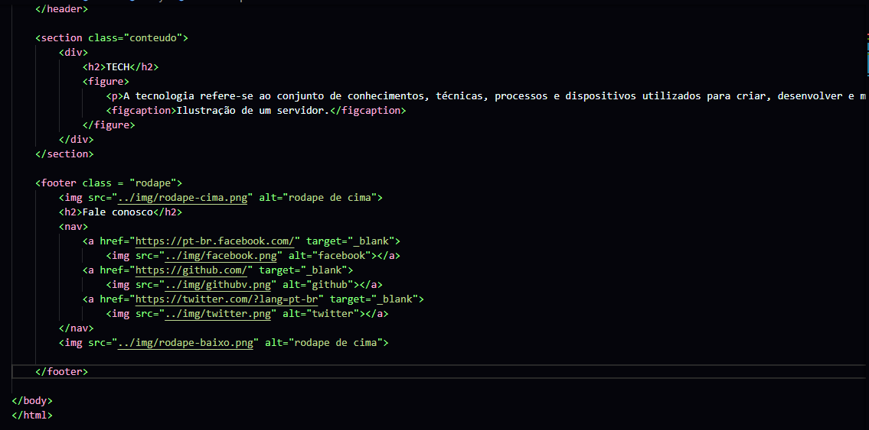

**PRINT DO CÓDIGO DO CSS**

***CABECALHO.CSS***

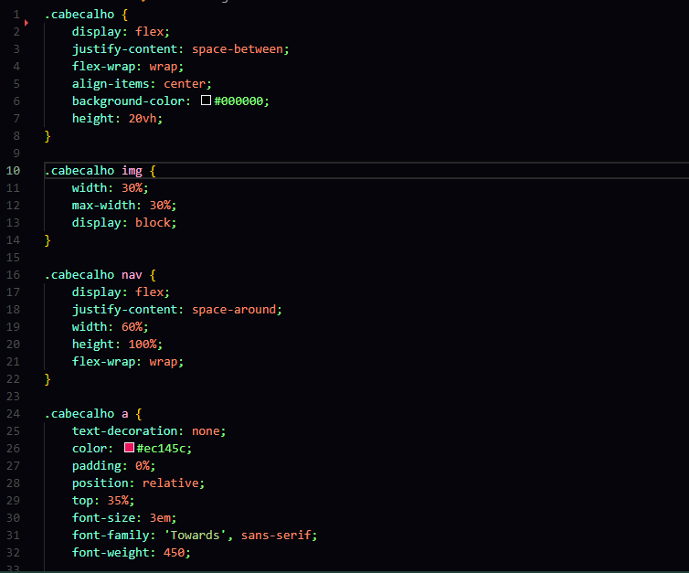

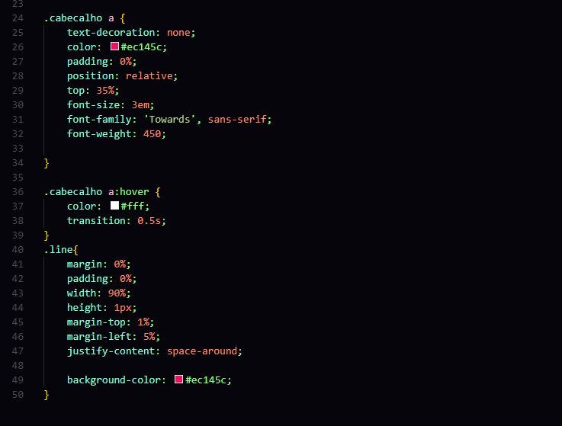

***CONTEUDO.CSS***

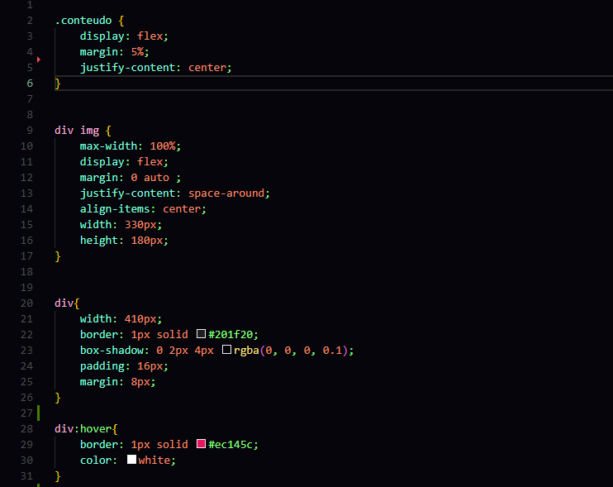

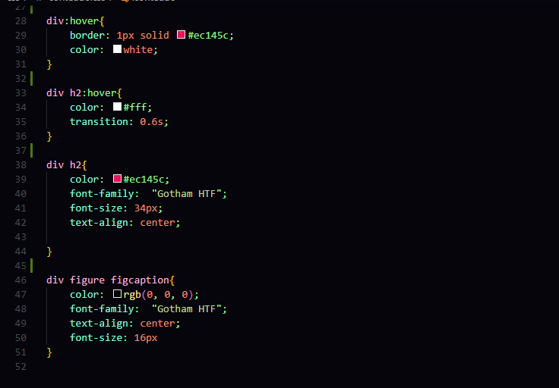

***ESTILO.CSS***

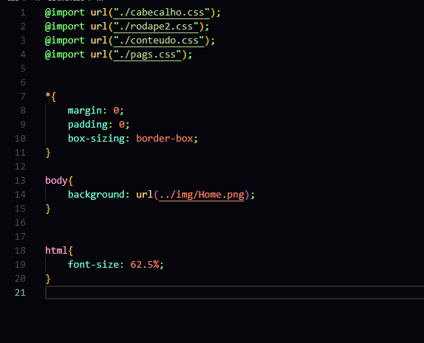

***PAGS.CSS***

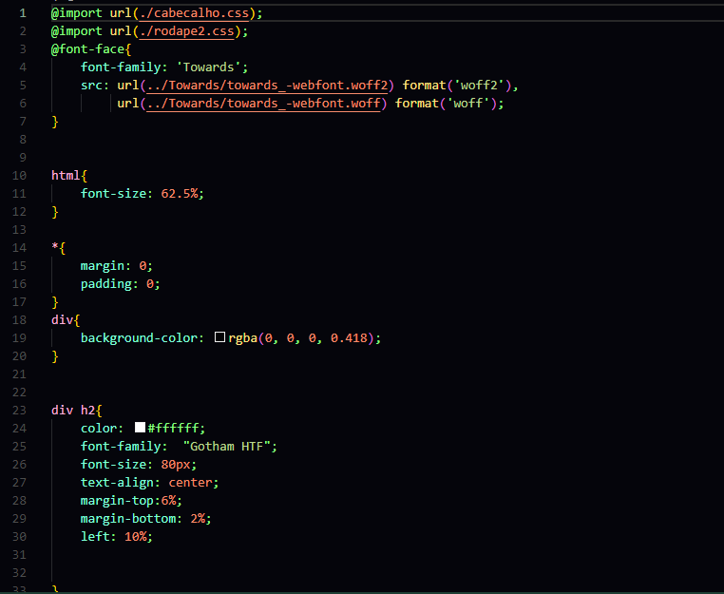

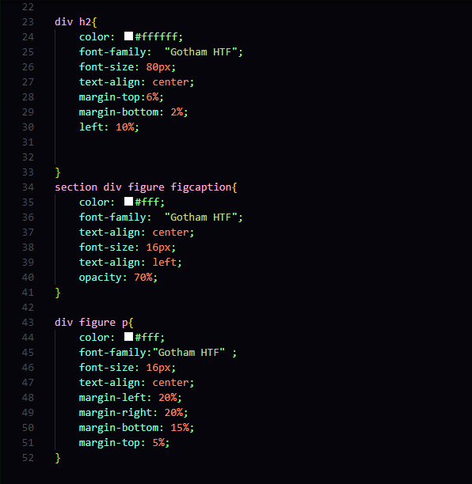

***RODAPE.CSS***

